  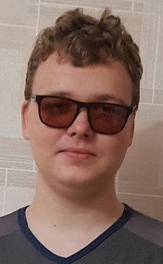 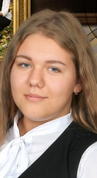

**ИГНАТЬЕВА ЕКАТЕРИНА**

***Президент ученического самоуправления***

**АРТЮХОВ ИВАН**

***Министр внутренних дел***

**БУТУСОВА ПОЛИНА**

***Министр информации***

**ИБРАГИМОВА ЭЛЬВИНА**

***Министр образования***

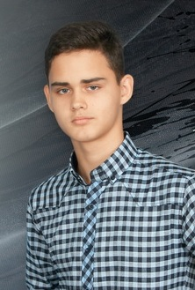  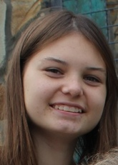 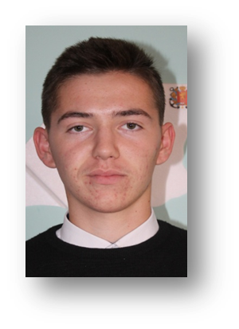

**ИБРАГИМОВ АЛИМ**

***Министр спорта и здоровья***

**ШЕВЧЕНКО ЕКАТЕРИНА**

***Министр милосердия***

**ГРИЦЕНКО СЕРГЕЙ**

***Министр экологии***

**ОНИЩЕНКО РОМАН**

***Министр культуры и отдыха***